**2018-2019 EĞİTİM VE ÖĞRETİM YILI ORTAÖĞRETİME UYUM PROGRAMI**

**UYGULAMA ÖRNEĞİ BİLGİ FORMU**

Ortaöğretime Uyum Programı kapsamında 2018-2019 eğitim ve öğretim yılında gerçekleştirilen uygulamaların derlenmesi amacıyla hazırlanan bu form, ilinizdeki ortaöğretim düzeyindeki tüm okullardan toplanan iyi uygulama örneği görselleri doğrultusunda doldurularak 8 Ekim 2018 tarihi mesai bitimine kadar resmi yazıyla gönderilmelidir.

NOT: **Uygulama örneği gönderen her okul için ayrı bir form doldurulmalıdır.**

İl:MUĞLA /DATÇA

**Uygulama Örneği 1**

Okul Adı: Özcan Yılmaz Mesleki ve Teknik Anadolu Lisesi

Kurum Kodu:354137

Etkinlik Adı: 2018-2019 Eğitim Öğretim Yılı Açılış Töreni

Etkinlik Görsel(ler)i:

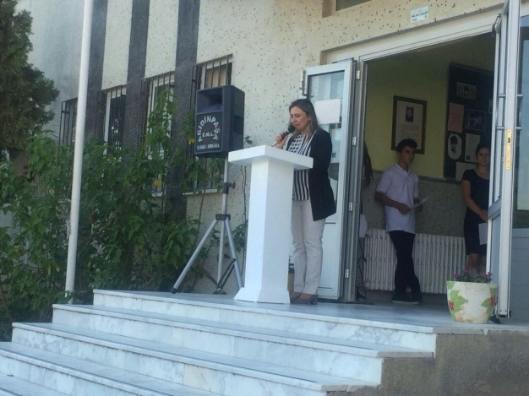

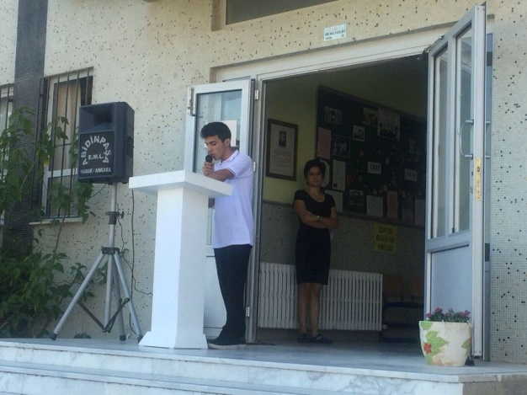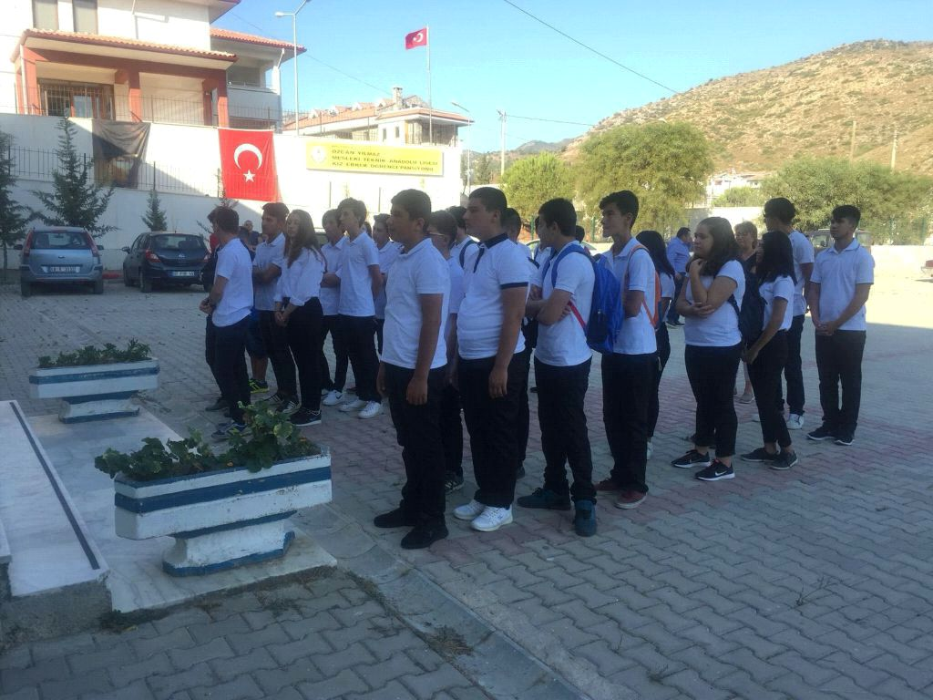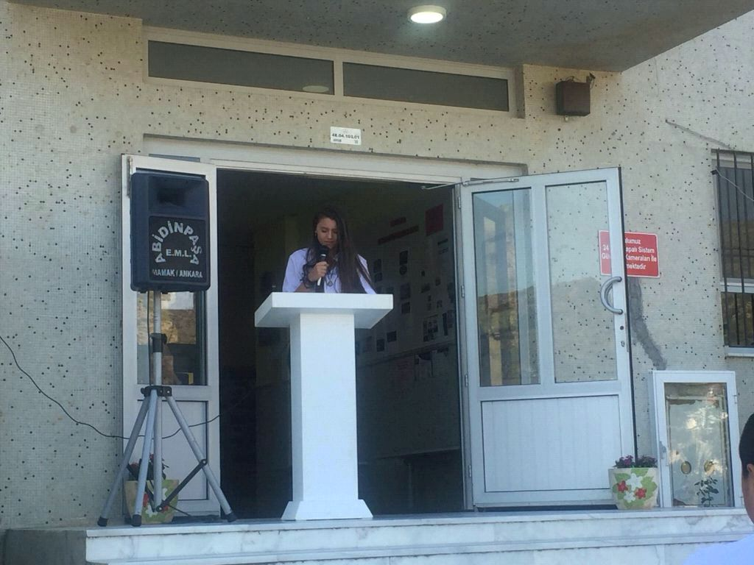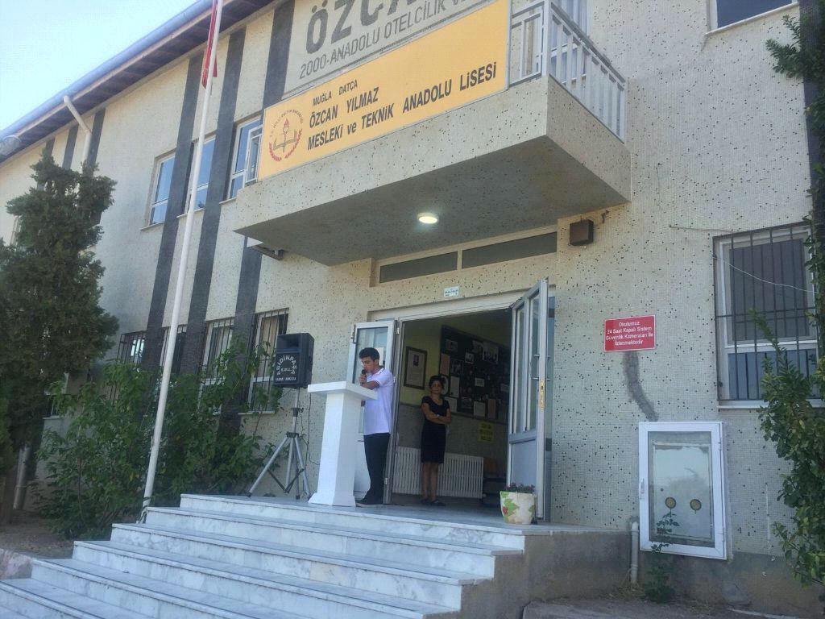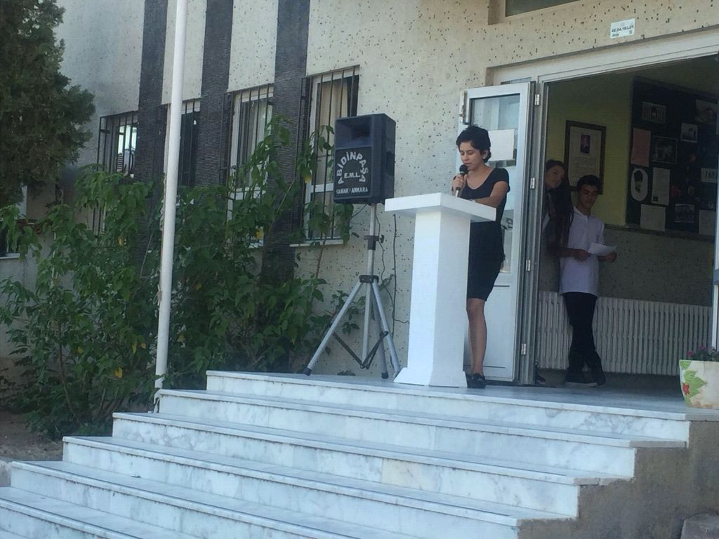

**Uygulama Örneği 2**

Okul Adı:Özcan Yılmaz Mesleki ve Teknik Anadolu Lisesi

Kurum Kodu:354137

Etkinlik Adı: Tanışma Etkinlikleri (Buz Kırma Etkinlikleri ,Şu Bu O ,Haydi Maça ,)

Etkinlik Görsel(ler)i:

